Laporan Praktikum Minggu Ke-6 Kontrol Cerdas

Minggu ke-6
Nama : Muhammad Kukuh Iskharul Hak
NIM : 224308061
Kelas : TKA 7C
Akun Github (Tautan) : https://github.com/muhammadkukuh

1. Judul Percobaan
Canny Edge Detection & Lane Detection with Instance Segmentation
2. Tujuan Percobaan
Tujuan dari percobaan pada praktikum kali ini, sebagai berikut:
- Memahami konsep dasar Canny Edge Detection sebagai metode deteksi tepi berbasis gradien.
- Mengimplementasikan Instance Segmentation menggunakan model YOLOv8-seg untuk mendeteksi jalur rel (lane detection).
- Menggabungkan kedua metode tersebut untuk meningkatkan akurasi deteksi jalur rel.
3. Landasan Teori
- Canny Edge Detection
Canny Edge Detection adalah algoritma deteksi tepi yang diperkenalkan oleh John F. Canny (1986). Metode ini dirancang untuk menemukan batas objek secara optimal, menghasilkan tepi yang halus, serta meminimalkan kesalahan deteksi. Canny bekerja berdasarkan prinsip gradien intensitas, di mana perubahan nilai kecerahan yang signifikan pada citra dianggap sebagai tepi.
Tahapan dalam algoritma Canny meliputi:
- Noise Reduction – Proses awal dilakukan dengan Gaussian Blur untuk meredam noise pada citra. Hal ini mencegah munculnya tepi palsu yang diakibatkan oleh fluktuasi piksel (Szeliski, 2010).
- Gradient Calculation – Perubahan intensitas dihitung menggunakan operator Sobel, menghasilkan gradien arah horizontal dan vertikal. Dari sini, diperoleh besar gradien dan arah tepi (Gonzalez & Woods, 2018).
- Non-Maximum Suppression – Menipiskan garis tepi agar hanya piksel dengan nilai gradien maksimum yang dipertahankan.
- Hysteresis Thresholding – Menentukan tepi kuat dan lemah berdasarkan dua nilai ambang batas (Canny, 1986).
Kelebihan metode ini adalah robust terhadap noise, presisi tinggi, dan efisien secara komputasi. Dalam sistem kontrol cerdas, Canny banyak digunakan untuk mengekstraksi fitur garis sebagai dasar pengenalan pola visual.

- Lane Detection dengan Instance Segmentation (YOLOv8-seg)
Lane Detection atau deteksi jalur adalah salah satu elemen penting dalam sistem autonomous vehicle dan intelligent transportation systems (ITS). Pendekatan klasik seperti Hough Transform memiliki keterbatasan saat menghadapi kondisi pencahayaan buruk atau latar belakang kompleks.
Sebagai solusi, digunakan metode berbasis Instance Segmentation, di mana setiap objek dideteksi dan dipisahkan berdasarkan area mask yang unik (He et al., 2017). Salah satu implementasi terkini adalah YOLOv8-seg dari Ultralytics (2023), yang mampu melakukan deteksi objek sekaligus segmentasi area dengan efisien.
Model YOLOv8-seg memiliki arsitektur CSPDarknet pada bagian backbone untuk ekstraksi fitur, serta head khusus untuk prediksi mask. Model ini unggul karena:
- Mendeteksi objek secara real-time,
- Menghasilkan segmentasi area presisi tinggi,
- Mampu beradaptasi terhadap beragam kondisi pencahayaan dan tekstur.
Dalam konteks praktikum ini, YOLOv8-seg digunakan untuk mengenali jalur rel kereta pada citra dataset “Rail Segmentation” dari Kaggle. Model mampu membedakan area rel dari latar belakang seperti tanah, batu, atau vegetasi.
- Kombinasi Canny Edge Detection dan Instance Segmentation

Penggabungan kedua metode dilakukan untuk menghasilkan visualisasi deteksi yang lebih informatif. Canny memberikan struktur garis tepi yang detail, sementara YOLOv8-seg menyoroti area rel secara keseluruhan.
Melalui teknik overlay (fungsi cv2.addWeighted()), hasil segmentasi YOLO digabungkan dengan deteksi tepi dari Canny, menghasilkan citra yang menampilkan mask area dan kontur struktur rel secara bersamaan.
Pendekatan ini efektif digunakan dalam sistem autonomous railway monitoring untuk mendeteksi kondisi rel, menemukan percabangan jalur, atau memantau keberadaan objek di lintasan (Chen et al., 2020).
4. Analisis dan Diskusi
Hasil dari penerapan Canny Edge Detection menunjukkan bahwa metode ini dapat menyoroti garis rel dengan baik. Namun, karena bergantung pada perubahan intensitas piksel, hasilnya masih cukup sensitif terhadap noise dan bayangan di sekitar rel.
Sementara itu, YOLOv8-seg berhasil mengenali area jalur rel dengan segmentasi mask yang jelas. Model ini mampu memisahkan jalur rel dari latar belakang dengan akurat, terutama pada gambar beresolusi tinggi.
Ketika kedua metode digabungkan, hasilnya menampilkan kombinasi visual yang informatif: area rel dikenali oleh YOLOv8-seg, dan garis rel diperjelas oleh hasil Canny. Dengan demikian, sistem memperoleh representasi struktural sekaligus area yang terdeteksi secara otomatis.
Secara umum:
- Canny lebih tepat digunakan pada sistem dengan sumber daya terbatas dan kebutuhan deteksi sederhana.
- YOLOv8-seg lebih cocok untuk sistem berbasis pembelajaran mesin dengan analisis citra yang kompleks.
- Keduanya dapat dikombinasikan untuk mendukung kontrol cerdas dan pemantauan otomatis jalur rel.
5. Assignment
- Mengubah parameter threshold pada Canny Edge Detection (misalnya dari 50, 150 menjadi 100, 200) untuk membandingkan sensitivitas tepi.
- Melakukan modifikasi model YOLOv8 agar hanya fokus pada objek rel (filtering class).
- Mengunggah seluruh hasil eksperimen dan laporan ke GitHub.

6. Data dan Output Hasil Pengamatan
Eksperimen ini dilaksanakan dalam tiga tahap utama menggunakan Python serta pustaka OpenCV, NumPy, dan Ultralytics.

a. Canny Edge Detection
Tahap pertama menerapkan fungsi cv2.Canny() pada citra grayscale. Sebelumnya, dilakukan Gaussian Blur untuk mereduksi noise dengan kernel (5,5).
Nilai ambang batas 50 dan 150 digunakan agar hasil deteksi tetap tajam namun tidak terlalu sensitif terhadap variasi warna.
Hasil yang diperoleh memperlihatkan garis rel yang kontras, meskipun pada beberapa bagian terdapat noise akibat refleksi cahaya atau bayangan di permukaan rel.

b. Lane Detection dengan YOLOv8-seg
Tahap kedua menjalankan model YOLOv8n-seg.pt untuk melakukan segmentasi instance.
Fungsi results[0].plot() digunakan untuk menampilkan hasil deteksi berupa mask transparan yang menunjukkan area jalur rel.
YOLOv8-seg terbukti mampu mengenali rel dengan baik, bahkan ketika ada gangguan visual di sekitar area jalur.

c. Gabungan Canny dan YOLOv8-seg
Tahap ketiga menggabungkan hasil kedua metode menggunakan fungsi:
cv2.addWeighted(lane_img, 0.7, cv2.cvtColor(edges, cv2.COLOR_GRAY2BGR), 0.3, 0)
Teknik ini menggabungkan hasil segmentasi YOLO (warna) dan tepi dari Canny (grayscale) untuk menghasilkan citra baru dengan keseimbangan visual.
Hasil akhir berupa combined_result.jpg, di mana:
- Area rel terdeteksi secara luas oleh YOLOv8-seg,
- Garis tepi rel diperkuat oleh Canny,
- Visualisasi menjadi lebih informatif untuk analisis struktural.
Kombinasi ini membuktikan bahwa penggabungan classical edge detection dan deep learning segmentation dapat meningkatkan ketepatan serta ketahanan terhadap noise visual.
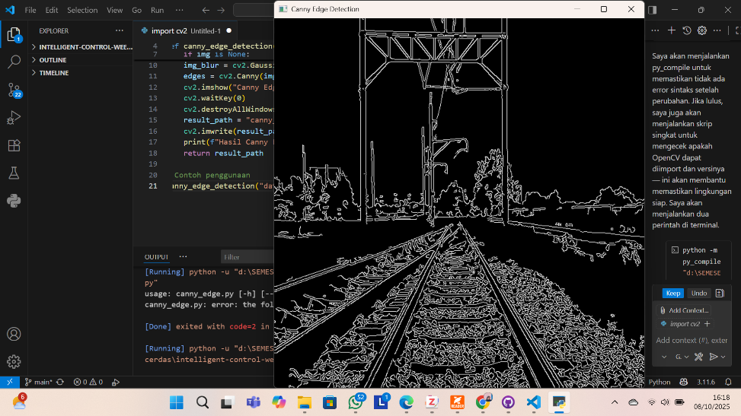
7. Kesimpulan
- Canny Edge Detection efektif untuk menampilkan garis tepi, namun kurang dalam mendeteksi area spesifik.
- Instance Segmentation (YOLOv8-seg) memberikan hasil lebih detail dalam membedakan area jalur rel.
- Kombinasi kedua metode menghasilkan deteksi yang lebih informatif dan akurat untuk keperluan analisis jalur rel otomatis.
8. Saran
- Gunakan model YOLOv8 yang lebih besar (misalnya yolov8m-seg) untuk hasil segmentasi lebih tajam.
- Terapkan image preprocessing tambahan seperti CLAHE atau edge enhancement sebelum deteksi.
- Kembangkan pipeline ini untuk real-time rail monitoring system menggunakan kamera di kereta.

10. Daftar Pustaka
Canny, J. (1986). A Computational Approach to Edge Detection. IEEE TPAMI, 8(6), 679–698.
Gonzalez, R. C., & Woods, R. E. (2018). Digital Image Processing (4th ed.). Pearson Education.
Maini, R., & Aggarwal, H. (2009). Study and Comparison of Various Image Edge Detection Techniques. IJIP, 3(1), 1–12.
Redmon, J., Divvala, S., Girshick, R., & Farhadi, A. (2016). You Only Look Once: Unified, Real-Time Object Detection. CVPR.
Szeliski, R. (2010). Computer Vision: Algorithms and Applications. Springer.
Ultralytics. (2023). YOLOv8 Documentation. https://docs.ultralytics.com
Chen, X., Ma, H., Wan, J., Li, B., & Xia, T. (2020). Multi-Task Learning for Autonomous Driving Perception. IEEE T-ITS.

